2019-2020 EĞİTİM ÖĞRETİM YILI GÜNEŞ SINIFI ŞUBAT PLANI
AYIN RENGİ | AYIN KONUSU |  | SAYILAR | MEVSİM | AYIN TÜRK BÜYÜĞÜ | DEĞERLER EĞİTİMİ
GRI  SA  S | TAŞITLAR TRAFİK |  | 1,2,3,4,5 | KIŞ | HAZERFEN AHMET ÇELEBİ  10 | MAHREMİYET EĞİTİMİ  KONUŞMA ADABI
KAVRAMLAR |  | MÜZİK ETKİNLİĞİ |  |  | OYUN ETKİNLİĞİ | TÜRKÇE DİL ETKİNLİĞİ
1-5 ARASI RİTMİK SAYMA  İNCE KALAN  ÖNCE SONRA  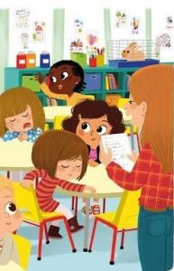 |  | -PİNOKYO  -KÜÇÜK ÖRÜMCEK  -KÜÇÜK TREN  -KÖPEĞİM BENDEN NE İSTER |  |  | SAYI AVI  DÜŞÜRMEDEN TAŞI  HULAHOP ATLATMACA  KÖPEĞİMİZİ BESLEYELİM  PİPETLE HALKA TAŞIMA  İŞTE GELDİ ARABAM  ÜST ÜSTE DİZMECE  AĞAÇLARI SÜSLE OYUNU  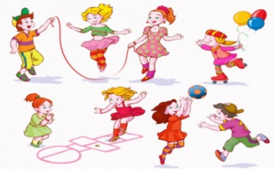 | HİKÂYE ETKİNLİKLERİ  BİLMECE  PARMAK OYUNU BİLMECELER  TEKERLEME
FEN VE DOĞAETKİNLİĞİ |  | MONTESSORİ ETKİNLİĞİ |  |  | SANAT ETKİNLİĞİ | AKIL VE ZEKÂ
SICAK SU İLE SOĞUK SU NEDEN KARIŞMIYOR  -MANDALİNA DENEYİ  -GÖKKUŞAĞI DENEYİ |  | BAK YAP  GÖLGESİNİ BUL  ARIYA KOVAN YAP  ŞEMSİYENİ TAMAMLA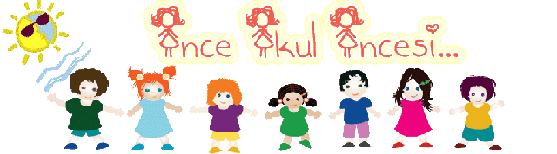 |  |  | ÖRÜMCEK AĞINI DOLDUR  İP BASKI  İTFAİYE TÜPÜ  AĞACI RENKLENDİR  PATLAMIŞ MISIR  KOYUNUN TÜYLERİ  TAVŞAN BASKI  BASKI ÇALIŞMASI  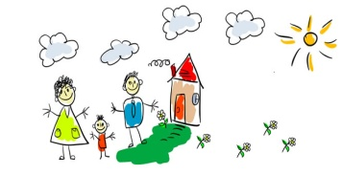 | EŞLESTİRME  SIRAMA  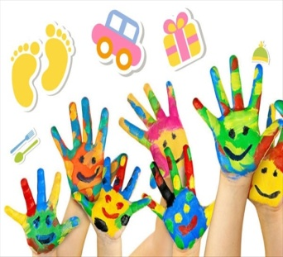
İNGİLİZCE |  | OKUMA VE YAZMA |  |  | MATEMATİK ETKİNLİĞİ | BELİRLİ GÜN VE HAFTALAR
-SEA ANİMALS  -FARM ANİMALS  -VEHİCLES  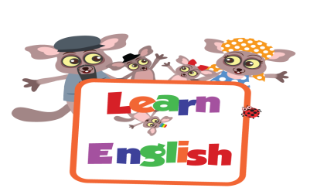 |  | ÇİZGİ ÇALIŞMALARI KALEMİ DOĞRU TUTM YOL BULMA  KAVRAM ÇALIŞMALARI |  |  | 1-15 A KADAR SAYIYORUZ  1 ,2,3 VE 4 SAYISINI YAZIYORUZ  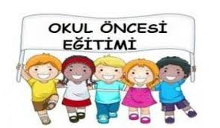 | SİVİL SAVUNMA
DEĞERLİ VELİMİZ;
SALI GÜNLERİMİZ KİTAP GÜNÜDÜR.(Çocuklara uygun kitaplar Çocukların Evden getirdikleri kitaplar okunacaktır.)
CUMA GÜNLERİMİZ OYUNCAK GÜNÜDÜR.
PERŞEMBE GÜNLERİMİZ PAYLAŞIM GÜNLERİDİR.(Çocukların paylaşmayı öğrenmeleri için birlikte yaptığınız veya satın aldığınız sağlıklı yiyecekleri paylaşım günüdür.)

SINIF ÖĞRETMENİ
SEDA DEMİR

